Auguri_Carla  Carissimi amici,  accogliere l'amore che Dio ha nei nostri riguardi e diffonderlo nel nostro piccolo  mondo Unitalsiano e non, è l'autentico frutto della Pasqua del Signore.  Con questo spirito, impegniamoci in tutte le nostre iniziative, con l'entusiasmo  che viene dal cuore, permettendo alla nostra Associazione di crescere come una  vera e grande famiglia.  Santa Pasqua a tutti voi e ai vostri cari ... un abbraccio  Carla | BUONA PASQUA; SANTA PASQUA.  D. Primo Mazzolari, vero uomo di Dio, scriveva: “Dove l’uomo si rifiuta di toccare il dolore degli altri non c’è Pasqua. Dove le mani dell’uomo non sono forate per amore dei fratelli, non c’è Pasqua”.  L’augurio pasquale perciò è che ogni unitalsiano ambisca a toccare il dolore degli altri e che si lasci forare le mani per amore dei fratelli che sono nel dolore e nell’infermità.  È il carisma proprio di quanti fanno parte della grande famiglia dell’Unitalsi: spendersi nell’amore e nella condivisione.  Con questi sentimenti auguro a tutti una Santa Pasqua e tutti benedico di vero cuore.  AUGURI!  L’Assistente  Mons. Carlo Romani

La risurrezione secondo i quattro Evangelisti

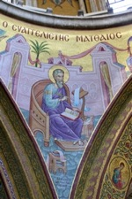 | Vangelo di Matteo (Mt 28, 1-7)  Dopo il sabato, all'alba del primo giorno della settimana, Maria di Màgdala e l'altra Maria andarono a visitare la tomba. Ed ecco, vi fu un gran terremoto. Un angelo del Signore, infatti, sceso dal cielo, si avvicinò, rotolò la pietra e si pose a sedere su di essa. Il suo aspetto era come folgore e il suo vestito bianco come neve. Per lo spavento che ebbero di lui, le guardie furono scosse e rimasero come morte. L'angelo disse alle donne: "Voi non abbiate paura! So che cercate Gesù, il crocifisso. Non è qui. È risorto, infatti, come aveva detto; venite, guardate il luogo dove era stato deposto. Presto, andate a dire ai suoi discepoli: "È risorto dai morti, ed ecco, vi precede in Galilea; là lo vedrete". Ecco, io ve l'ho detto". (Mt 28, 1-7)
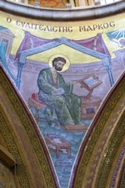 | Vangelo di Marco (Mc 16, 1-8)  Passato il sabato, Maria di Màgdala, Maria madre di Giacomo e Salome comprarono oli aromatici per andare a ungerlo. Di buon mattino, il primo giorno della settimana, vennero al sepolcro al levare del sole. Dicevano tra loro: "Chi ci farà rotolare via la pietra dall'ingresso del sepolcro?". Alzando lo sguardo, osservarono che la pietra era già stata fatta rotolare, benché fosse molto grande.  Entrate nel sepolcro, videro un giovane, seduto sulla destra, vestito d'una veste bianca, ed ebbero paura. Ma egli disse loro: "Non abbiate paura! Voi cercate Gesù Nazareno, il crocifisso. È risorto, non è qui. Ecco il luogo dove l'avevano posto. Ma andate, dite ai suoi discepoli e a Pietro: "Egli vi precede in Galilea. Là lo vedrete, come vi ha detto"". Esse uscirono e fuggirono via dal sepolcro, perché erano piene di spavento e di stupore. E non dissero niente a nessuno, perché erano impaurite. (Mc 16, 1-8)

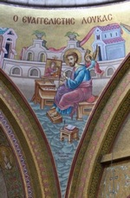 | Vangelo di Luca (Lc 24, 1-12)  Il primo giorno della settimana, al mattino presto esse si recarono al sepolcro, portando con sé gli aromi che avevano preparato. Trovarono che la pietra era stata rimossa dal sepolcro e, entrate, non trovarono il corpo del Signore Gesù.  Mentre si domandavano che senso avesse tutto questo, ecco due uomini presentarsi a loro in abito sfolgorante. Le donne, impaurite, tenevano il volto chinato a terra, ma quelli dissero loro: "Perché cercate tra i morti colui che è vivo? Non è qui, è risorto. Ricordatevi come vi parlò quando era ancora in Galilea e diceva: "Bisogna che il Figlio dell'uomo sia consegnato in mano ai peccatori, sia crocifisso e risorga il terzo giorno". Ed esse si ricordarono delle sue parole e, tornate dal sepolcro, annunciarono tutto questo agli Undici e a tutti gli altri. Erano Maria Maddalena, Giovanna e Maria madre di Giacomo. Anche le altre, che erano con loro, raccontavano queste cose agli apostoli. Quelle parole parvero a loro come un vaneggiamento e non credevano ad esse. Pietro tuttavia si alzò, corse al sepolcro e, chinatosi, vide soltanto i teli. E tornò indietro, pieno di stupore per l'accaduto. (Lc 24, 1-12)
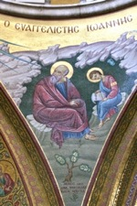 | Vangelo di Giovanni (Gv 20, 1-18) Il primo giorno della settimana, Maria di Màgdala si recò al sepolcro di mattino, quando era ancora buio, e vide che la pietra era stata tolta dal sepolcro. Corse allora e andò da Simon Pietro e dall'altro discepolo, quello che Gesù amava, e disse loro: "Hanno portato via il Signore dal sepolcro e non sappiamo dove l'hanno posto!". Pietro allora uscì insieme all'altro discepolo e si recarono al sepolcro. Correvano insieme tutti e due, ma l'altro discepolo corse più veloce di Pietro e giunse per primo al sepolcro. Si chinò, vide i teli posati là, ma non entrò. Giunse intanto anche Simon Pietro, che lo seguiva, ed entrò nel sepolcro e osservò i teli posati là, e il sudario - che era stato sul suo capo - non posato là con i teli, ma avvolto in un luogo a parte. Allora entrò anche l'altro discepolo, che era giunto per primo al sepolcro, e vide e credette. Infatti non avevano ancora compreso la Scrittura, che cioè egli doveva risorgere dai morti. I discepoli perciò se ne tornarono di nuovo a casa.Maria invece stava all'esterno, vicino al sepolcro, e piangeva. Mentre piangeva, si chinò verso il sepolcro e vide due angeli in bianche vesti, seduti l'uno dalla parte del capo e l'altro dei piedi, dove era stato posto il corpo di Gesù. Ed essi le dissero: "Donna, perché piangi?". Rispose loro: "Hanno portato via il mio Signore e non so dove l'hanno posto". Detto questo, si voltò indietro e vide Gesù, in piedi; ma non sapeva che fosse Gesù. Le disse Gesù: "Donna, perché piangi? Chi cerchi?". Ella, pensando che fosse il custode del giardino, gli disse: "Signore, se l'hai portato via tu, dimmi dove l'hai posto e io andrò a prenderlo". Gesù le disse: "Maria!". Ella si voltò e gli disse in ebraico: "Rabbunì!" - che significa: "Maestro!". Gesù le disse: "Non mi trattenere, perché non sono ancora salito al Padre; ma va' dai miei fratelli e di' loro: "Salgo al Padre mio e Padre vostro, Dio mio e Dio vostro"". Maria di Màgdala andò ad annunciare ai discepoli: "Ho visto il Signore!" e ciò che le aveva detto. (Gv 20, 1-18)

UN MEDICO SANTO
GIUSEPPE MOSCATI

Nacque a Benevento il 25 luglio del 1880 , a 23 anni dopo una brillante laurea inizia la carriera di medico.
Ha compreso subito ,approcciando la sua professione,che la cura del corpo andava unita alla cura dello spirito
nei suoi pazienti.
"Il dolore va trattato non come un guizzo o una contrazione muscolare ma come il grido di un'anima,a cui un altro fratello,il medico, accorre con l'ardore dell'amore, la carita'."
Fu un medico instancabile , i poveri erano i suoi clienti preferiti, li curava a sue spese o li aiutava senza farsene accorgere.
Lavorava instancabilmente in ospedale , insegnava all'universita' e visitava a casa e fuori , la sua giornata non aveva che pochi momenti di riposo che perlopiu' dedicati al Signore.
La mattina del 12 aprile del 1927 , come tutte le altre , fece la meditazione ,ando' in chiesa per la comunione ed in ospedale. Quando rincaso' comincio' le visite dei malati che lo attendevano numerosi .
Alle 15 si senti' male ,si sedette sulla poltrona ed in perfetta calma si addormento' nel Signore.
Aveva solo 47 anni ma ben spesi al servizio della vita e del Vangelo : agli occhi del mondo ha conciliato fede e
ragione dimostrando con la sua opera non c'e guarigione senza la salvezza dell'anima.
Giuseppe Moscati e' l'immagine perfetta di come dovrebbe essere un medico. accorreva con amore verso tutti i fratelli malati.
In Campania abbiamo un'altra bella figura di professionista il Beato Bartolo Longo ; San Giuseppe Moscati ed
il Beato Bartolo Longo ci hanno dimostrato come si svolgono in modo autenticamente cristiano le professioni
di medico e avvocato.
Tutto e' possibile se si vive autenticamente il Vangelo
Raffaele Natini

I PRIMI 9 VENERDI DEL MESE

Cari amici,
nell'ultimo incontro spirituale del 3 marzo, a cui è seguita l'assemblea, Don Alessandro
ha invitato tutti noi ad incontrarci mensilmente - il primo venerdì del mese - per pregare.
Trovo questo suo sincero ed accorato invito, estremamente importante per ognuno di noi
e conseguentemente per la crescita della nostra Associazione.
L'importanza di pregare e fare la comunione almeno i primi 9 venerdì del mese, per salvare
la nostra anima, è davvero sorprendente!!
Infatti Gesù ha rivelato a Santa Margherita Maria Alacoque (1647-1690 = monaca e mistica
francese), una "grande promessa" : ""a tutti quelli che per 9 mesi consecutivi, si
comunicheranno al primo venerdì di ogni mese, io prometto la grazia della perseveranza
finale: essi non moriranno in mia disgrazia, ma riceveranno i Santi Sacramenti ed il mio
cuore sarà loro sicuro asilo in quel momento estremo "".
In poche parole... Gesù ci promette il Paradiso!
Del resto, come disse S. Tommaso d'Aquino: ""come il cibo corporale è necessario per la
vita, a tal punto che senza di esso, non si può vivere, così il cibo spirituale è necessario per
la vita spirituale in modo che senza di esso, la vita spirituale non si può mantenere "".
Per accogliere la promessa di Gesù, ci vuole da parte nostra, una mentalità d'amore.
Non dobbiamo intendere la S. Comunione dei primi 9 venerdì del mese - così ci dice la
Chiesa - come una polizza di assicurazione per il Paradiso, ma come espressione sacramentale
d'amore per Cristo Crocifisso, .... come impegno di conversione.
Allora... cari amici, poiché abbiamo la fortuna di avere tra noi don Carlo, nostro mitico
assistente spirituale e don Alessandro, assistente spirituale aggiunto (da noi), ... organizziamoci
a partecipare tutti a questo evento mensile per trarne beneficio non solo individuale, ma di
arricchimento relazionale all'interno della nostra Associazione.
Vi aspetto tutti il prossimo venerdì 7 aprile.
Un abbraccio e, di nuovo... Santa Pasqua a tutti
Carla

Giovanni Emili
IO AVREI UN’IDEA …
Buongiorno, mi chiamo Giovanni e faccio parte dell’Unitalsi da diversi anni, questa bellissima associazione che viene incontro alle necessità di tante persone in difficoltà: disabili, anziani, persone sole, organizzando per loro e per i loro familiari pellegrinaggi, sia in Italia che all’estero, ma anche incontri di preghiera e d’intrattenimento.
Ultimamente sono emerse nuove esigenze per quanto riguarda l’autonomia e la libertà di uscire per un po’ di tempo da casa,dove in certi casi ci sono problemi familiari dovuti anche a genitori anziani che non ce la fanno più a prendersi cura dei loro cari. Perciò si è pensato tutti insieme di prendere una casa in affitto fuori dalla città, magari con giardino per poter avere qualche gattino, cagnolino o un orto a cui dedicarsi. Infatti il disabile, sia dal punto di vista psichico che motorio, viene visto da tutti solo per questa parte di sé ma non, come ci dice papa Francesco, nella sua interezza di persona.
Esempi tangibili, solo per citarne qualcuno: Massimo un ragazzo di 50 anni, con problemi di deambulazione, riesce con ottimi risultati a cucinare, preparare pane e pizza, dipingere quadri esposti in diversi luoghi pubblici, suona il pianoforte; Viviana, una signora di 66 anni che con il suo sorriso e la sua voce sa dare conforto alle persone fortunate che la incontrano, potrebbe come lavoro fare la bibliotecaria, per quanti libri legge al mese; Andrea, di 44 anni, oltre a lavorare in un ufficio del Comune, ha la passione del canto, della musica e anche lui si esibisce in pubblico.
Gesù stesso nella parabola dei talenti diede fiducia a tutti dando a seconda delle proprie capacità, questo significa che ognuno di noi può migliorare la propria vita trovando un luogo come questa casa che diventi una comunità famiglia e si affianchi a quella di origine, all’interno della quale ci saranno persone sensibili, pazienti e motivate, desiderose di mettere in concreto il Vangelo.
Questo progetto spero si possa realizzare presto attraverso il motto di tante comunità, cioè unione, condivisione e collaborazione fra tutti gli interessati.

ASS. NUOVA VITA ONLUS
Sede legale: Via Radice, 25 –05100- Terni
Segreteria: Via Gabelli, 38 -05100- Terni
info line: Tel./fax 0744 30 14 88
www.casadelbambino.org
segreteria@casadelbambino.org
P.IVA 01414260552
C.F. 91037580551

L’Associazione Nuova Vita Onlus è nata nel 2001 per volontà di un gruppo di persone sensibili alle problematiche dell’infanzia che ispirandosi ai principi cristiani della solidarietà e dell’amore fraterno, hanno avviato un’attività di recupero e di reinserimento sociale, di assistenza sanitaria, sociale ed educativa attraverso l’accoglienza residenziale e semiresidenziale di minori in difficoltà e nuclei monogenitoriali. Il punto di partenza è un’accoglienza; il percorso che l’Associazione propone è un percorso per capire insieme come l’essere di ogni bambino o ragazzo può rendere il mondo più bello. Tutto ciò sapendoli accogliere all’interno delle proprie strutture con il calore di una vera famiglia.
La casa e l’ambiente domestico sono gli elementi ispiratori del progetto per garantire benessere e serenità agli ospiti e farli sentire “a casa” loro e “in famiglia”.
La prima struttura avviata nel territorio di Terni è stata denominata “Casa del Bambino”, nel 2005 in considerazione dell’aumento delle richieste di accoglienza l’Associazione ha ritenuto opportuno avviare una seconda struttura denominata “Piccolo Principe” e nel 2012 l’Associazione, dopo anni di esperienza nel Sociale e grazie a un gruppo di volontari, ha avuto l’opportunità di aprire un’ ulteriore struttura nel territorio di Rieti chiamata “Casa Arcobaleno”; in tutte queste strutture vengono accolti minori di età compresa tra 0 e 18 anni e madri sole in situazioni di disagio e difficoltà con i loro bambini, aiutandole perché possano riconquistare la serenità e l’autonomia che portano a una vita più felice e indipendente.
Al progetto, fortemente voluto dal presidente dell’Associazione Nuova Vita Onlus, collabora un’equipe formata da professionisti Educatori e Psicologi.

TACCION LE CAMPANE
La poesia comincia con il silenzio delle campane, poiché il Venerdì e il Sabato Santo le campane non suonano per ricordare la morte di Gesù. Nella poesia viene immaginato il volo di una colomba, che parte il Venerdì Santo ed arriva la Domenica di Pasqua per diffondere il messaggio di pace del Signore. Al suo arrivo suonano le campane, che festeggiano la resurrezione di Gesù e la pace che ha vinto sull’odio, il dolore insensato ed il rancore. Ma una volta che la colomba è riuscita a raggiungere il suo scopo, e la pace è diventata una realtà, le campane possono nuovamente tacere, non più in segno di lutto, ma per l'avvenuta realizzazione del sogno di armonia.

Taccion le campane,
ancora una volta nell’immensa volta celeste,
si leva una colomba ad aprire le feste.
Le strade son piene
di odio, rancore, insensato dolore,
bisogna diramare il messaggio del Signore!
Ci penserà la colomba,
lei si impegnerà a recare, sicuramente,
il suo ramoscel d’ulivo, nel cuore della gente.
Una melodia rimbomba!
Hanno sciolto le campane, ha vinto la pace,
non si patisce più il dolore, l’odio giace…
È il giorno della Resurrezione!
Odo un suono venire da lontano,
scende lieve lieve, piano piano.
Si fa festa in ogni nazione,
quel suono ti penetra dritto al cuore,
è giunta la pace del Signore.
Taccion le campane.

(Alunni di Mirella Mostarda) Vittorio Giacchetti e Lorenzo Gigli

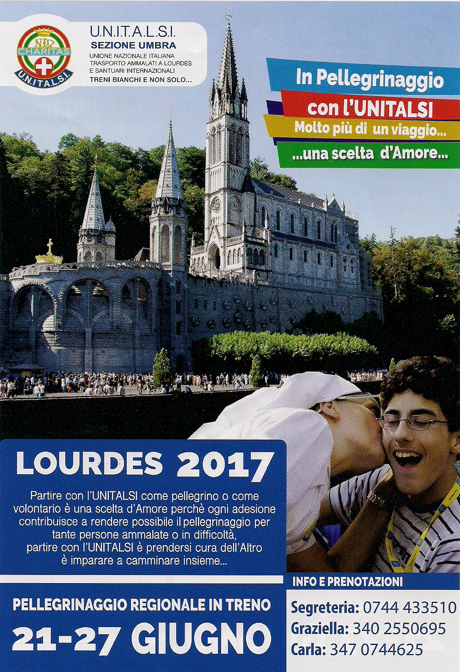
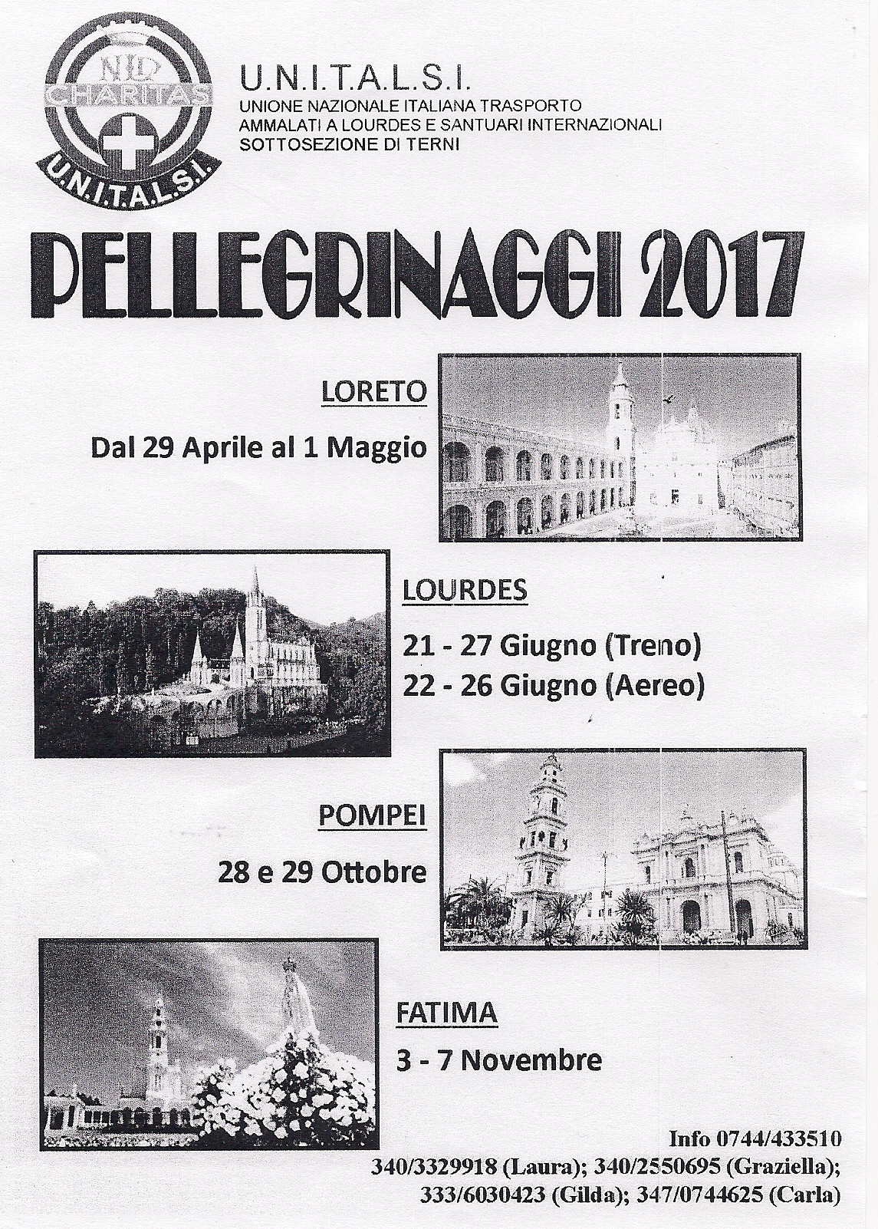

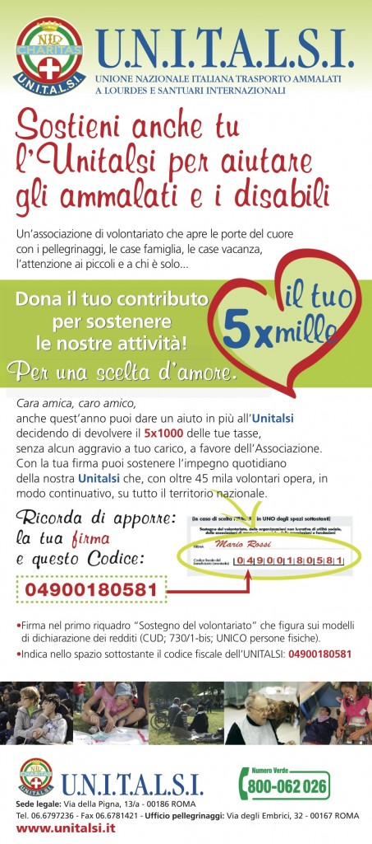
Allegato al giornalino di Pasqua 2017

L’ULTIMO GIORNO DI CARNEVALE
Il 28 Febbraio,ci siamo ritrovati presso il salone dell'oratorio del duomo per festeggiare insieme l'ultimo giorno di carnevale. Hanno partecipato molti nostri amici. Quest'anno non è potuto venire Giancarlo a suonare la fisarmonica, come ha fatto negli anni passati, perchè influenzato,ma il DJ avvocato Salvatore è arrivato all'ultimo momento e ci ha salvato. Nel corso della serata Alessandro ha fatto funzionare il karaoke e in molti si sono cimentati nel canto. I partecipanti hanno portato vari dolci, veramente squisiti,ma anche il salato è stato ben servito. Oltre a mangiare, si è così ballato e cantato. Ha avuto successo il trio Natini,Rocchetti, Spina che oltre a cantare hanno pure ballato. Bravissimo il nostro Massimo che ha ballato con Sabine. E stato fatto anche il trenino ed ha aperto la fila la nostra Viviana .Ennio invece era troppo occupato ad assaggiare i vari dolci e a corteggiare Pamela che è venuta con il piccolo Jacopo. Insomma la nostra famiglia Unitalsiana quando si riunisce riesce a far trascorrere le ore in serenità e allegria .
Laura Broussard

